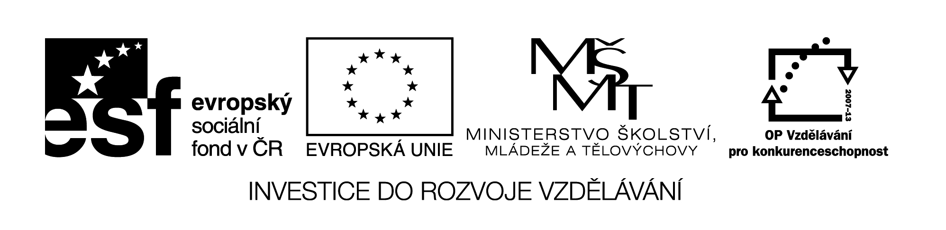
VY_32_INOVACE_67
FORMÁT, VELIKOST, TYP, BARVA PÍSMA
ŠKŮDRA
Mezi Strakonicemi a Sušicí je záhadný trojúhelník tvořený obcemi Zvotoky, Tažovice a Škůdra. Všechno dohromady je to vlastně Škůdra, tedy Nová Škůdra, protože ta Stará byla na kopcích v lesích. Odtamtud se hlídal kraj; ještě jsou tam vidět základy. Kdo se nevyzná v místních poměrech, diví se, že tu najednou narazí na úřední ceduli Růžové Údolí. To přece vůbec není na mapě!

Úkol č. 1
Nadpis: typ písma – Times New Roman
formát písma – tučné, kurzíva
velikost písma – 16
barva písma - červená
Úkol č. 2
První věta: typ písma – Arial Black
velikost písma – 14
barva písma – modrá
Úkol č. 3
Druhá věta: typ písma – Franklin Gothic Demi
formát písma – podtržené
velikost písma – 12
barva písma – zelená
Úkol č. 4
Třetí věta: typ písma – Verdana
formát písma – kurzíva
velikost písma – 11
barva písma – žlutá
Úkol č. 5
Čtvrtá věta: typ písma – dle vlastního výběru
velikost písma – 12
barva písma – hnědá
Úkol č. 6
Pátá věta: typ písma – Arial
formát písma - kurzíva
velikost písma - každé následující slovo má větší velikost než předcházející slovo
- začni velikostí 12, skonči velikostí 22
barva písma - každé slovo jinou barvou (dle vlastního výběru)

Zdroj:
JANÁČ, Marek; TUMLÍŘ, Pavel; HARVALÍK, Milan. Divnopis. 1. vyd. Praha : Radioservis, 2006. 214 s. ISBN 80-86212-47-5. s. 184

Název materiálu: VY_32_INOVACE_67

Anotace: Pracovní list je určen k nahrání na žákovské počítače. Žáci podle pokynů mění jednotlivé části textu. V textovém editoru si procvičují změnu formátu, typu, velikosti a barvy písma.

Autor: Ing. Lenka Čekalová

Jazyk: čeština

Očekávaný výstup:
základní vzdělávání – 1. stupeň – Informační a komunikační technologie – 2. období - pracuje s textem a obrázkem v textovém a grafickém editoru

Speciální vzdělávací potřeby: -

Klíčová slova: formát písma, typ písma, velikost písma, barva písma, textový editor

Druh učebního materiálu: pracovní list

Druh interaktivity: aktivita

Cílová skupina: žák

Stupeň a typ vzdělávání: základní vzdělávání – 1. stupeň – 2. období

Typická věková skupina: 10 – 12 let

Celková velikost: 16 kB

Začátek formuláře
Konec formuláře

